**КПІ ім. Ігоря Сікорського**

**Інститут прикладного системного аналізу**

**Кафедра Системного проектування**

Лабораторна рoбота №8

«**Чисельне диференціювання та інтегрування функцій**»

Виконав:

Студент групи ДА-92

ННК «ІПСА»

Демарецький О. С.

Варіант №6

***Мета роботи:*** отримання практичних навичок чисельного інтегрування за допомогою квадратурних і інтерполяційних формул. Практичне використання інтерполяційних формул для обчислення значень похідних функцій 1-го і 2-го порядків з заданою точністю.

***Короткі теоретичні відомості***

## 8.1. Чисельне диференціювання функцій

Якщо аналітичний запис функції *f*(*x*) невідомий, дуже складний або функція *f*(*x*) задана таблично, знаходження значень похідних функції *y* = *f*(*x*) у заданих точках здійснюється чисельно. Це обумовлено наявністю простих залежностей, за допомогою яких похідні в заданих точках можна апроксимувати декількома значеннями функції в цих і близьких до них точках. При цьому функцію *f*(*x*) на заданому відрізку [*a*,*b*] замінюють відповідною апроксимуючою функцією φ(*x*), а потім вважають, що похідні функцій *f*(*x*) і φ(*x*) збігаються. Аналогічно знаходять похідні вищих порядків від функції *f*(*x*). При цьому апроксимуюча функція φ(*x*) найчастіше задається у вигляді поліному, формування якого може здійснюватись за допомогою вже відомих інтерполяційних формул.

### 8.1.1. Формули чисельного диференціювання на основі інтерполяційних поліномів

Формули на основі інтерполяційних поліномів використовують в тому випадку, коли функція задана таблично у точках *x*0,*x*1,…,*xn* , і відомі її значення *f*(*xi*), *i* = 0,1,…,*n*.

Для заданої системи вузлів *xi* можна побудувати інтерполяційний поліном Лагранжа:

 (8.1)

де ω*n*+1(*x*) = (*x*-*x*0)(*x*-*x*1)…(*x*-*xn*).

Якщо вузли розташовані регулярно, тобто *xi* = *x*0 + *ih*, *i* = 0,1,…,*n*, виконують заміну:



і поліном Лагранжа записують у вигляді:

 (8.2)

Приймаючи до уваги, що d*x*/d*t* = *h*, можна отримати

 (8.3)

Похідні вищих порядків знаходять аналогічно.

Апроксимуючу функцію φ(*x*) можна задати у вигляді полінома Ньютона для інтерполяції вперед, тобто



де



Тоді, виходячи із співвідношення



можна отримати формулу для визначення першої похідної

 (8.4)

Для другої похідної формула чисельного диференціювання матиме такий вигляд:

 (8.5)

На основі різних інтерполяційних формул можна обчислити похідні будь-якого порядку. Інколи виникає потреба обчислити значення похідної від функції *f*(*x*) безпосередньо у вузлах інтерполяції, тобто коли *t* = 0. У цьому випадку згідно формули чисельного диференціювання значно спрощуються, наприклад формула для першої похідної є такою:

 (8.6)

**Завдання**

 

**ПОРЯДОК ВИКОНАННЯ ЛАБОРАТОРНОЇ РОБОТИ**

1. Скористатися варіантами завдань з табл 8.1 і для аналітично заданої функції обрати кро розташування вузлів таким чином, щоб на інтервалі знаходилося не більш 5 точок. Визначити 1-у і 2-у похідні функції в утворених вузлах функції, використовуючи для цього несиметричні обернені, несиметричні прямі і симетричні формули диференціювання, визначаючи доцільність застосування тієї чи іншої формули розташуванням вузла функції.

2. Записати інтерполяційний поліном (можна скористатися вже отриманим в лабораторній роботі № 7), за допомогою якого знайти 1 і 2 похідні функції, що задана таблицею, у вузлах інтерполяції. Порівняти отримані значення з тими, що були визначені в попередньому пункті.

3. За допомогою стандартних операторів Mathematica визначити першу і другу похідні функції і знайти значення похідних у вибраних вузлах. За допомогою цих значень визначити похибки чисельного диференціювання. Зробити висновки про вплив обраної формули диференціювання на рівень похибки.

4. Побудувати графіки початкової функції, її першої і другої похідних. Переконатися в додатності функції на визначеному інтервалі, інакше перевизначити інтервали інтегрування таким чином, щоб функція була невід’ємною.

5. Згідно з заданою в таблиці формулою для ручного розрахунку, визначити значення інтеграла з точністю не менше 0.05.

6. Скласти програми чисельного інтегрування по заданим розрахунковим формулам.

7. Обрати крок інтегрування, що забезпечує точність отриманого результату на рівні 0.001;

8. Визначити похибку отриманого результату за залишковим членом, за правилом Рунге і за допомогою екстраполяції Річардсона.

9. Використовуючи згідно з варіантом завдання рекурентний алгоритм, отримати декілька наближень для заданого інтеграла.

10. Скласти звіт на основі отриманих результатів і математичних формул використаних методів у кожному пункті завдання, давши оцінку порівняльної точності отриманих рішень різними методами.

**Хід роботи**

**Завдання 1**

*Скористатися варіантами завдань з табл 8.1 і для аналітично заданої функції обрати кро розташування вузлів таким чином, щоб на інтервалі знаходилося не більш 5 точок. Визначити 1-у і 2-у похідні функції в утворених вузлах функції, використовуючи для цього несиметричні обернені, несиметричні прямі і симетричні формули диференціювання, визначаючи доцільність застосування тієї чи іншої формули розташуванням вузла функції.*

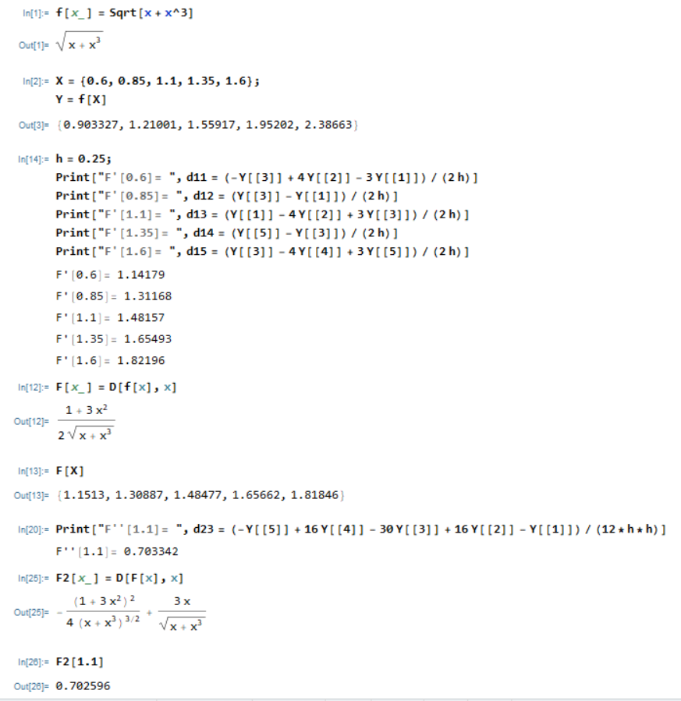

Як бачимо, маємо досить незначну похибку обчислення першої та другої похідних, використовуючи формули несиметричні обернені, несиметричні прямі і симетричні формули диференціювання

**Завдання 2-3**

*Записати інтерполяційний поліном (можна скористатися вже отриманим в лабораторній роботі № 7), за допомогою якого знайти 1 і 2 похідні функції, що задана таблицею, у вузлах інтерполяції. Порівняти отримані значення з тими, що були визначені в попередньому пункті.*

*За допомогою стандартних операторів Mathematica визначити першу і другу похідні функції і знайти значення похідних у вибраних вузлах. За допомогою цих значень визначити похибки чисельного диференціювання. Зробити висновки про вплив обраної формули диференціювання на рівень похибки.*

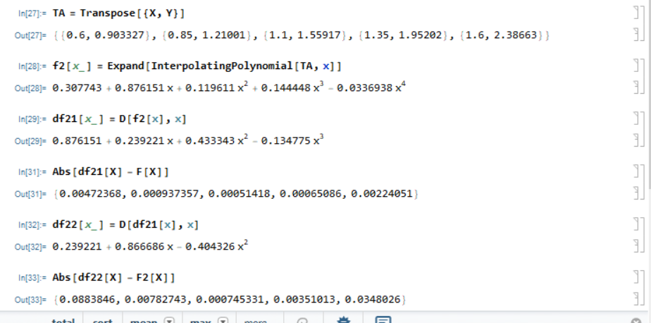

Як бачимо, також маємо невелику похибку у межах сотих.З порівняння похідних, знаходимо, що найменшу похибку дають симетричні формули, або окремі з формул диференціювання вперед та назад. Можна, також, бачити закономірність збільшення похибки з віддаленям від середини дискретного набору точок. Також можна помітити досить незначну розбіжність зі значеннями похідних знайдених напряму з самої функції.

**Завдання 4**

*Побудувати графіки початкової функції, її першої і другої похідних. Переконатися в додатності функції на визначеному інтервалі, інакше перевизначити інтервали інтегрування таким чином, щоб функція була невід’ємною.*

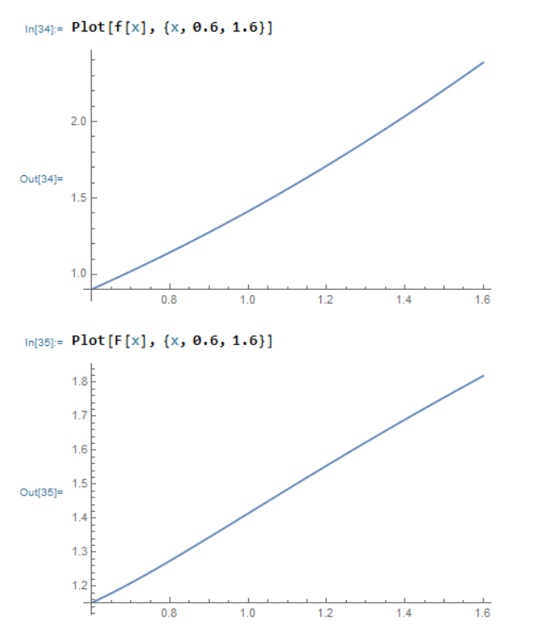

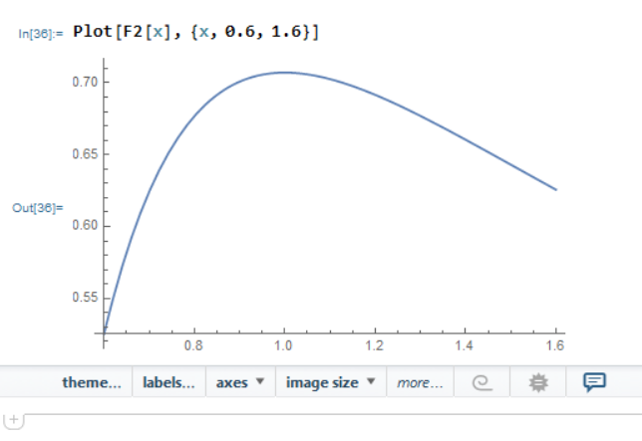

Бачимо,що усі похідні та сама функція додатні на визначеному інтервалі.

**Завдання 5**

*Згідно з заданою в таблиці формулою для ручного розрахунку, визначити значення інтеграла з точністю не менше 0.05.*

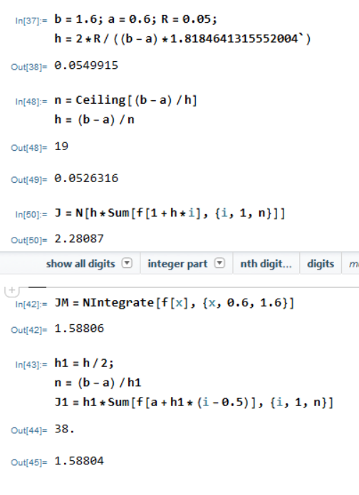

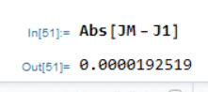

**Завдання 6-8:**

Метод трапецій:

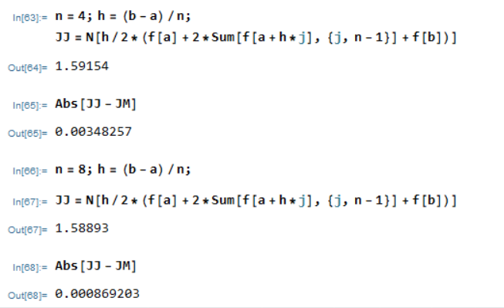

Метод Сімпсона

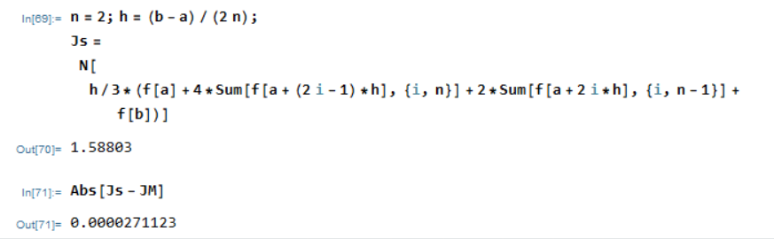

Можемо бачити, що точність обчислення прямопропорційна кількості інтервалів у методі трапецій, а метод Сімпсона дає ще меншу похибку.

**Завдання 9**

Використовуючи рекурентний алгоритм, отримати декілька наближень для заданого інтеграла.

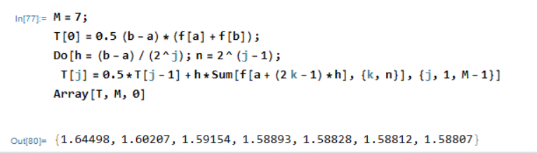

**Висновок :**

Було знайдено першу та другу похідну та порівняно із контрольними значеннями, якими вважались результати використання стандартних операторів Mathematica. Найточнішим із використаних методів виявилось застосування симетричних формул.

Інтегрування проводилося методом правих прямокутників, трапецій, Ньютона та за рекурентною формулою. Навіть невелика кількість вузлів, використана для формули правих прямокутників дозволила отримати результат з точністю, кращою за 0.05. Для методу трапецій розглядалося використання різної кількості вузлів, тобто різного кроку. Як показали розрахунки, зменшення кроку інтегрування дозволяє збільшити точність обчислення інтеграла. Використання рекурентної формули також показало, що з кожною наступною ітерацією, тобто з кожним наступним кроком результат має меншу похибку.